Dragi petošolci, petošolke. S tem, ko boste preverili še zadnje rešitve, bomo z obdelavo podatkov zaključili.
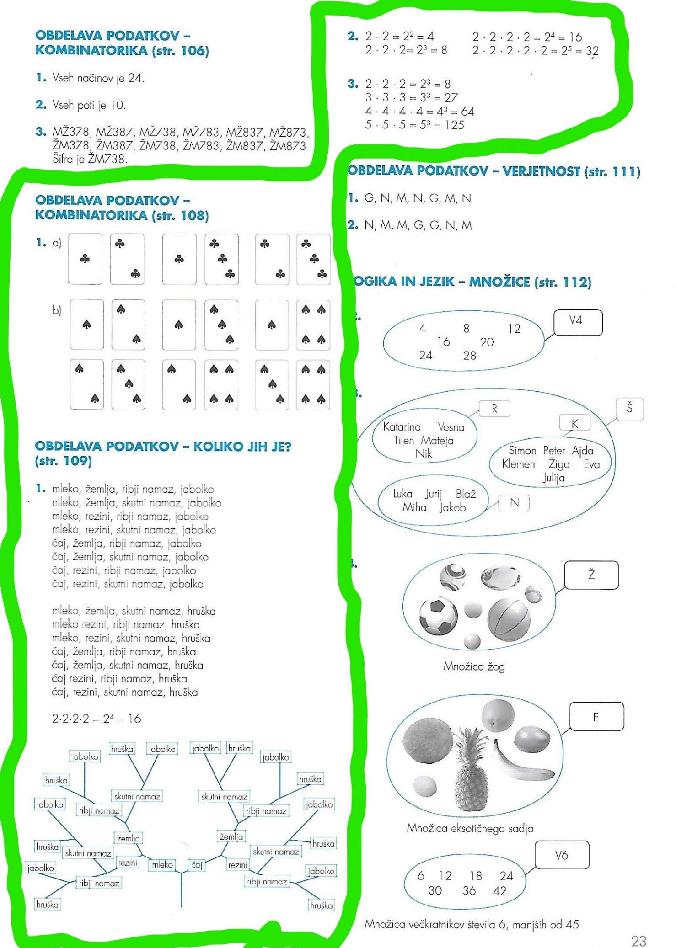
Začenjamo sklop geometrije. Za začetek boste iz zadnjih strani 1. dela DZ za MAT (dodane strani, kjer je tudi denar, števke …) izrezali mrežo kocke in kvadra in telesi sestavili. Ob njiju ponovite število osnovnih pojmov; robov, oglišč, ploskev. Ponovite, kakšne oblike so, kakšne oblike odtisa bi pustili, kaj vas spominja nanje. Vse, kar gotovo še/že znate. To najdete tudi v UČB. str.105.
Telesi shranite.
V kolikor kdo ne najde DZ 1 ali ga je mogoče pustil v šoli, naj si pomaga s tem, da podre po enem od robov škatlico (zdravil) in si ogleda mrežo, ter jo mogoče sestavi tako, da jo obrne okrog (brez napisov) ali pa celo sam izriše mrežo KOCKE in KVADRA. Vzelo vam bo malo več časa, a bo toliko bolj vredno.
Zelo natančen prikaz imate v UČB. na strani 106, 107. Mreže so različne. Pazi samo, da imaš ustrezno št. mejnih ploskev in so nasprotne ploskve pri kvadru SKLADNE, pri kocki pa je SKLADNIH kar vseh šest. RAZISKUJ.
Nato odprite DZ 2. na str. 80 in rešite 1., 2., 3. nalogo. Ne pozabite na NATANČNOST. Robove prevlecite ob ravnilu, barvajte, ne čečkajte.

